- Призначення і властивості стінових панелей
Стінові панелі – це штучні камені великих розмірів, які є готовими елементами стін або фундаментів. Їх застосування дозволяє підвищити ступінь збірності споруд та знизити трудові витрати на будівельному майданчику. Технологія виготовлення здійснюється з урахуванням нових досягнень і результатів досліджень в області приготування бетонної суміші, транспортування, формування і теплової обробки.
Панель являє собою тришарову конструкцію, в якій між плоскими залізобетонними шарами, з'єднаними між собою сталевими гнучкими зв'язками, розташований шар ефективної теплоізоляції з пінополістиролу або мінераловатних плит. Тришарові стінні панелі володіють чудовими теплоізоляційними властивостями (практично відсутні "містки холоду"), перевершуючи за цим параметром інші традиційні будівельні матеріали, а також іншими важливими факторами: високою міцністю і морозостійкістю зовнішнього шару і хорошою звукоізоляцією внутрішнього шару. Важливою відмінністю залізобетонних «сендвіч-панелей» є можливість використовувати їх не тільки як навісні, але як несучі і самонесучі конструкції, завдяки чому вони знайшли широке застосування в будівництві багатоповерхових будівель. З'явилася унікальна можливість виготовляти панелі будь-якого розміру, аж до 3х6 м. Монтаж таких великогабаритних панелей істотно скорочує термін будівництва. Конструкція панелей дозволяє легко варіювати опір теплопередачі в залежності від кліматичних умов і призначення об'єкта. Те, що раніше було фантастикою, тепер стає реальністю. Стіни будинків можуть бути теплими, тонкими і міцними одночасно.
Зовнішні стінові панелі застосовуються як огороджувальні конструкції в житлових будинках, що будуються за методами великопанельного і об'ємно-блокового домобудівництва. Панелі класифікують за такими ознаками, що характеризує їх типи: 1. Призначенню в будівлі; 2. Конструктивному рішенню; 3. Числу основних верств. За призначенням в будівлі панелі підрозділяють на панелі для: - надземних поверхів; - цокольного поверху або технічного підпілля; - горища. За конструктивним рішенням панелі підрозділяють на: - цілісні; - складові. За кількістю основних шарів панелі підрозділяють на: - одношарові; - шаруваті (дво- і тришарові). Шаруваті панелі можуть бути суцільними (без повітряних прошарків) і з повітряними прошарками. Дво- і тришарові панелі з повітряним прошарком, розташованої за зовнішнім шаром, в подальшому іменуються дво- і тришаровими панелями з екраном, також можуть випускатися суцільні і з віконним отвором. Панелі випускаються з віконними прорізами марки 2ПС 60.33.35-50Л.
До стінових панелей крім основних вимог, що пред'являються до звичайних стін (міцність, стійкість, мала теплопровідність, невелика маса, економічність, вогнестійкість і ін.), пред'являються такі специфічні вимоги, як технологічність виготовлення в заводських умовах і простота монтажу, досконалість конструкцій стиків, високий ступінь заводської готовності.
Стінові панелі з огляду на їх значної довжини і висоти при невеликій товщині не володіють самостійною стійкістю. Ця стійкість забезпечується кріпленням панелей між собою, з конструкціями перекриттів і ін. Залежно від виду конструктивної схеми стінові панелі діляться на несучі, самонесучі і навісні.
Одношарові панелі виготовляють з однорідного мало теплопровідного матеріалу (легкого або пористого бетону), марка міцності якого повинна відповідати більш прийнятною навантажень, а товщина, крім того, враховувати кліматичні умови району будівництва. Панель армується звареним каркасом і сіткою.
Із зовнішнього боку панелі мають захисний шар з важкого бетону товщиною 20-40 мм або декоративного щільного бетону (для захисту від атмосферних впливів) і з внутрішньої сторони - обробний шар з цементного або вапняно-цементного розчину товщиною 10-15 мм.
Гарним матеріалом для одношарових панелей є пористий бетон об'ємною масою 600-700 кг/м³. Товщина панелей з пористого бетону залежить від кліматичних умов і приймається від 240 до 320 мм. Ці панелі застосовують для будівель з поперечними несучими стінами, а зовнішні стінові панелі є самонесучими. Торцеві стіни складаються з двох панелей: внутрішньої несучої - із залізобетону і зовнішньої самонесучої - з пористого бетону. Одношарові панелі мають прості конструктивні рішення і технологію виготовлення.
Широко застосовуються одношарові керамзитобетонні панелі марки 75 з об'ємною масою 800-1100 кг/м³ . Зовнішня поверхня панелі має фактурний шар товщиною 20 мм з декоративного бетону, а внутрішня - обробний шар товщиною 10 мм з розчину, що укладається в форму при виготовленні панелі. Після монтажу панелі виробляють її шпаклівку і забарвлюють з внутрішнього боку чи обклеюють шпалерами.
Двошарові панелі складаються з несучого шару з щільного легкого або важкого бетону кл. 12,5 і В15 об'ємною масою понад 1000 кг / м³ і утеплювального шару - з теплоізоляційного легкого або пористого бетону або жорстких термоізоляційних плит (мал.1-а). Товщина шару, що несе для стінових панелей повинна бути не менше 60 мм, і мають у своєму розпорядженні його з внутрішньої сторони приміщення, щоб він одночасно був і пароізоляційним. Теплоізоляційний шар зовні захищають шаром декоративного бетону або розчину марки 50-70 товщиною 15- 20 мм. Якщо застосовують утеплювач у вигляді напівтвердих термоізоляційних плит або укладаються способом заливки, то несе залізобетонний шар приймають ребрами по контуру або часторебриста.
Тришарові панелі складаються з двох тонких залізобетонних плит і ефективного теплоізоляційного шару (утеплювача), що укладається між ними (мал.1-б,в). Як утеплювач застосовують напівтверді мінераловатні плити, мінеральну пробку, цементний фіброліт, азбестоцементні плити, мінераловатні мати на фенольній зв'язці, мати з скловолокна, а також жорсткі утеплювачі - піноскло, пенокераліт, пеносіліката і ін. Залізобетонні шари панелі з'єднують між собою зварними арматурними каркасами. Внутрішній шар тришарової панелі беруть товщиною 80 мм, а зовнішній - 50 мм. Товщину шару утеплювача визначають теплотехнічним розрахунком.
Досить ефективними є азбестоцементні панелі, які можуть мати каркасну і безкаркасну конструкцію. Каркасна панель складається з двох азбестоцементних листів: зовнішнього товщиною 10 мм, (внутрішнього - 8 мм і каркаса між ними з азбестоцементних брусків спеціального профілю. Усередині панелі закладають утеплювач. Плити кріплять до каркаса на міцному полімерному клею.
Безкаркасні панелі складаються із зовнішнього азбестоцементного листа товщиною 10 мм, якому надається коробчаста форма, і другого плоского листа, що утворює внутрішню поверхню панелі. Між листами укладають утеплювач. Товщина панелі 140 мм, маса 1 м² близько 70 кг. До безкаркасним також відносять тришарові панелі типу "сендвіч" з трьох шарів фіброліта, склеєних цементним розчином і облицьованих з обох сторін плоскими азбестоцементними листами.
В даний час знаходять також застосування стінові панелі з пластичних мас. Ця конструкція проходить експериментальну перевірку.
Несучі панелі внутрішніх стін виконують з важкого і легкого бетону (шлакобетону, керамзитобетону і ін.), А також пористих і силікатних бетонів. За конструктивним рішенням несучі панелі внутрішніх стін можуть бути суцільними, порожнистими, часторебриста і з ребрами по контуру.
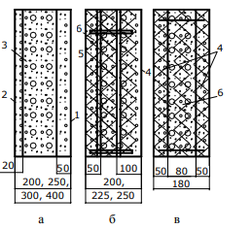
Мал.1. Конструктивні схеми панелей: а - двошарові; б - тришарові на гнучких в’язях; в - тришарові з жорсткими в’язями; 1 - захисний шар з бетону класу В15; 2 - розчин марки 100; 3 - легкий бетон класу В30; 4 - залізобетонна несуча плита; 5 - зовнішній бетонний шар; 6 - утеплювач
- Вибір матеріалу для створення стінових панелей
  - Виробництво панелей з цегли та керамічного каміння
Цеглу та керамічне каміння, як дрібно штучні будівельні матеріали, ефективно використовувати у малоповерховому будівництві. Але не зважаючи на значні об'єми їх застосування у цій галузі, як дрібно штучні, вони не відповідають вимогам сучасного індустріального багатоповерхового будівництва. Завдяки виготовленню із застосуванням цегли і керамічного каміння одношарових панелей для внутрішніх стін, керамічних блоків і багатошарових стінових панелей для зовнішніх стін можна значно підвищити ефективність та індустріальність використання цих матеріалів, зменшити їх витрати і масу стін, підвищити тепловий опір останніх (мал.2). Від термічного опору, який залежить від товщини стіни і її коефіцієнта теплопровідності, в значній мірі залежать витрати палива на опалення будівель. Коефіцієнт теплопровідності суцільної цегли дорівнює 0,6…0,8 Вт/м²К і, в відповідності з сучасними вимогами до показника термічного опору, товщина зовнішніх стін з нього повинна складати 103 см і більше. Коефіцієнт теплопровідності каміння керамічного порожнистого дорівнює 0,3…0,4 Вт/м²К, а товщина стін зменшується до 64 см.
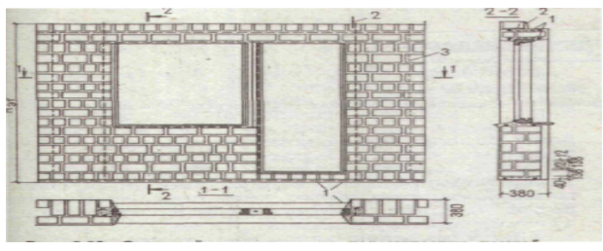
Мал. 2. Одношарова стінна панель з керамічних каменів: 1 - арматурний каркас; 2 - підйомна петля; 3 - паз для пристрою заповнення міжпанельних вертикальних стиків

Виробляється декілька видів віброцегляних панелей. Так панелі внутрішніх стін мають товщину 14,5 см (півцегли і два шари розчину товщиною по 1 см). Панель зовнішньої стіни, яка може використовуватись при будівництві 5-ти поверхового будинку має товщину 26 см. У ній, крім цегли, передбачений шар жорсткого утеплювача товщиною 8…10 см (піностікло і інші). Для зовнішніх стін може застосовуватися тришарова панель з утеплювачем з мінеральних пакетів (дві стінки товщиною у чверть цегли кожна і шар утеплювача між ними)(мал.3). Панелі зовнішніх стін армують сталевими каркасами з дроту діаметром до 6 мм, розміщеними за зразком віконного прорізу панелі. Панелі внутрішніх стін армують спеціальними металевими каркасами.
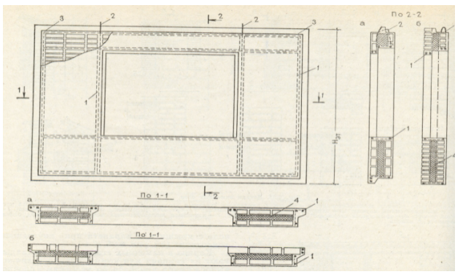
Мал. 3. Тришарова віброцегляна стінна панель: а - з зовнішніми шарами товщиною в 1/4 цегли; б - те ж товщиною в 1/2 цегли; 1 - арматурний каркас; 2 - підйомна петля; 3 - закладні деталі; 4 - ефективний утеплювач

Найбільш ефективно організовувати виробництво цегляних панелей при діючих цегляних підприємствах в зв’язку з тим, що для цього не потрібно значних капіталовкладень і виробничих площ. Панелі можна виготовляти по агрегатному або стендовому способу.
При виробництві віброцегляних панелей стендовим способом застосовують металеві стенди у середині яких розміщені труби для прогріву конструкцій знизу. Теплова обробка також здійснюється спорудженням на місці формування панелей спеціальних ковпаків. Виготовлення цементно-піщаного розчину здійснюється в установках безперервної дії. Пісок з складу транспортером подають в бункери, звідки – на вібраційний грохот, а потім елеватором у витратний бункер. Цемент через металеву решітку, яка обладнана вібратором, транспортують у прийомну ємкість, звідки шнеком або пневмотранспортом у силосний бункер.
До формувального поста цементно-піщаний розчин подають транспортером або у спеціальній ємкості, яка обладнана вібратором. Цеглу, утеплювач і металеву арматуру подають до стендів у штабелях. Від атмосферних опадів стенди захищені пересувним укриттям. Перед формуванням внутрішня поверхня стенду ретельно очищується і змазується. Потім встановлюють арматурний каркас, укладають шар розчину і розкладають по ньому цеглу з товщиною шву між цеглою 1…1,2 см. Зменшення вказаної товщини швів може погіршити якість конструкцій – у тонкі шви розчин проникає незадовільно. Після вкладання цегли зверху вкладають шар розчину товщиною 1 см і ущільнюють його поверхневими вібраторами. Відформовані цегляні конструкції накривають ковпаком з регістрами у середині. У ці регістри, а також регістри стенду подають пару. Теплова обробка повинна забезпечити досягання міцності не менш ніж 60% від проектної. Час теплової оброки при температурі пари 80°С може складати 12…24 годин. Після теплової обробки з конструкції знімають ковпак, розпалублюють її за допомогою крану, встановлюють у вертикальне положення у касети на складі готової продукції.
Панелі можуть виготовляти і агрегатним способом на постах. Ущільнення розчину у цьому випадку здійснюється на віброплощадках, теплова обробка у ямних камерах при температурі 75…80°С, а також по прискореному режиму тепловологісної обробки конструкцій при температурі 95…100°С. Це дає змогу скоротити тривалість теплової обробки до 4…6 годин.
Панелі можуть також виготовляти у спеціальних пересувних кондукторах. При цьому відпадає необхідність у вібруванні виробів і застосуванні при їх виготовленні металевих форм. Технологічна лінія у цьому випадку має пости: укладання цегли; розшивання швів; штукатурення внутрішньої поверхні панелі; тепловологісної обробки.
Зовнішні поверхні панелей зовнішніх стін можуть опоряджувати спеціальними розчинами, керамічною плиткою або лицьовою цеглою. Одношарові панелі найбільш ефективно виготовляти на порожнистому керамічному камінні різної форми з використанням легкого розчина на керамзитовому або спученому перлітовому піску.
На підприємствах виробничої бази будівництва можуть також виготовляти крупні цегляні блоки. При цьому застосовують усі види цегли, а також керамічне каміння різної форми і розмірів. Можливо виготовляти блоки без облицювання з розшиванням швів, облицьованих керамічною плиткою або опоряджених розчинами. Блоки з суцільної цегли ефективно застосовувати при спорудженні стін підвалів і в інших випадках, коли у повній мірі використовується їх міцність. У всіх інших випадках доцільно застосовувати блоки полегшеної конструкції, які складаються з двох шарів цегли в півцегли і внутрішнього легкобетонного заповнювача.
Для виготовлення цегляних блоків використовують різні типи кондукторів-шаблонів і спеціалізовані механізовані установки ДП-18 і ДП-18а. Виготовлення цегляних блоків здійснюється у такій послідовності: рухома рама з піддоном встановлюється у крайнє верхнє положення і на піддон укладається перший шар цегли і розчину з дотриманням необхідної установки і; рама опускається на 75 мм (висота цегла з шаром розчину), а по розчину укладається шар цегли. Процес повторюється до тих пір, поки рама з готовим блоків не займе крайнє нижнє положення. Потім блок вмісті з піддоном за допомогою пневматичного пристрою подається у камеру тепловологісної обробки, де витримується на протязі 8…10 годин до набуття ним 70% нормативної міцності. З метою скорочення часу виробничого циклу можна використовувати розчини на високоміцних та швидкотвердіючих цементах, застосовувати метод вібрування. Останній дає можливість підвищити міцність блоків у 1,2…1,5 разів при одночасному скороченню тривалості витримки блоків у камерах теплової обробки і витрат використовувати період виготовлення блоки, перед відправкою на будівництво, можливо витримувати на протязі 7 діб на складі без проведення теплової обробки.

  - Виробництво багатошарових залізобетонних конструкцій
Конструкціями, які мають товщину не більше 0,38 м, задовольняють сучасним вимогам як по міцності, так і по тепловому опору є багатошарові залізобетонні конструкції з ефективними утеплювачами (мал. 4,5).
Розроблено і виготовляється декілька видів двошарових і тришарових конструкцій. Один з видів панелей, які застосовуються при спорудженні сількогосподарських будівель, виготовляють з двох тонкостінних залізобетонних плит з бетону класу В15, між якими розташовано утеплювач – полістирольний пінопласт. Для утворення жорсткості конструкції по периметру дві огороджуючі плити з’єднують залізобетонними ребрами. Товщина несучої залізобетонної плити, яка повернута в середину будівлі – 60 мм, а плити, повернутої назовні – 40 мм, утеплювача – 50 мм. Такі панелі мають довжину 5980 або 2980 мм і висоту 1785,885 або 585 мм. По верхніх і торцевих гранях панелі є паз трикутного перерізу. На відстані 1000 мм від торців панелі на верхній грані виступають дві монтажні петлі заввишки 60 мм. Панелі армують зварними сітками і зварними каркасами із сталі класу А-1.
Різновидом тришарових панелей є конструкція, яка являє собою стінову панель (мал.3). Внутрішній шар панелі, для збільшення жорсткості, виконано з бетону марки 200 у вигляді ребристої плити. Висота контурного ребра - 270 мм, внутрішніх – 200 мм. Товщина внутрішнього захисного шару бетону, який виходить у приміщення, становить 50 мм. Така товщина прийнята з урахуванням захисту конструкції від дії агресивного середовища. Зовнішній шар панелі плоский, який виконаний із бетону товщиною 30 мм. У такій конструкції, як утворювач, використовують фіброліт з щільністю 300 – 400 кг/50 мм.
Панелі мають розміри: по довжині – 3 і 6м, а по ширині – 0,6; 0,9; 1,2; 1,8м. Товщина панелі 150 мм, її внутрішній несучий шар дорівнює 60 мм, а зовнішній – 40 мм. Товщина утеплювача 50 мм з розрахунку використання плитного пінопласту. Оскільки панелі з довгих сторін мають незахищений шар плитного пінопласту, то панелі з’єднують між собою без електрозварювання за допомогою гаків та хомутів із штабової сталі. Для кріплення віконних блоків у внутрішні бетонні плити панелей при бетонуванні закладають антисептовані пробки.
З метою економії полістирольного пінопласту, частину полістиролу у пінопласті можна замінити перлітовим піском. Такий утеплювач – перліто-наповнений полістирол, складається із 50% перлітового піску рядового або 70% крупного перлітового піску і відповідно 50 або 30% пінополістиролу. При виготовленні такого утеплювача спочатку спінюють гранули полістиролу. Потім дозують спінені гранули і перлітовий пісок у певних співвідношеннях і подають їх у змішувач (бетономішалка примусової дії, лопатева розчиномішалка).
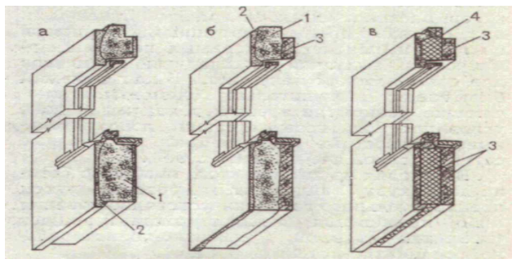
Мал. 4. Зовнішні залізобетонні одно-, дво- і тришарові стінові панелі:
а - одношарова; б - двошаровий; в - тришарова; 1 - легкий конструктивно-теплоізоляційний бетон; 2 - зовнішній захисно-оздоблювальний шар; 3 - конструктивний бетон; 4 - ефективний утеплювач

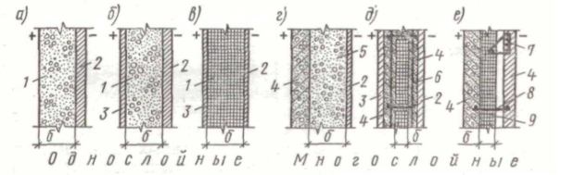
Мал. 5. Складові елементи поперечних перерізів зовнішніх залізобетонних стінових панелей: а - із зовнішнім захисно-оздоблювальних шаром; б - із зовнішнім захисно-оздоблювальних і внутрішніх опоряджувальних шарами; в - з пористого бетону; г - двошаровий з внутрішнім несучим шаром; д - тришарова з жорсткими зв'язками між бетонними шарами; е - тришарова з гнучкими зв'язками між шарами; 1 - конструктивно-теплоізоляційний або пористий бетон; 2 - зовнішній захисно-оздоблювальний шар; 3 - внутрішній оздоблювальний шар; 4 - зовнішній і внутрішній несучі шари; 5 - легкий теплоізоляційний бетон; 6 - арматура; 7 і 8 - елементи гнучкого зв'язку з антикорозійного стали; 9 - ефективний утеплювач; δ - товщина шару, що утеплює
  - Небетонні зовнішні стінові панелі
Стінові панелі з небетонних матеріалів виготовляють без застосування мінеральних в'яжучих. Вони є не несучими конструкціями, тобто виконують тільки огороджувальні функції, їх виконують шаруватими безкаркасними і каркасними і застосовують в будівлях невисокою капітальності, наприклад, в житлових будинках для тимчасового проживання. Такі панелі кріплять до конструктивних елементів внутрішнього несучого кістяка будівель.
Прикладом безкаркасної конструкції зовнішньої стінової небетонної панелі є панель типу "сендвіч", що складається з зовнішніх шарів з азбестоцементних листів, між якими укладають шар ефективного плитного жорсткого утеплювача (пінополістирол), і шари скріплюють між собою за допомогою безусадочного клею (мал.6).

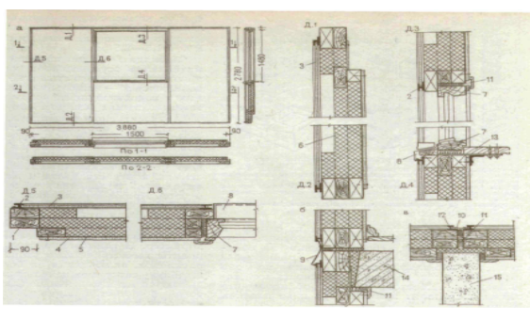
Мал. 6. Варіант конструкції панелі зовнішньої стіни з небетонних матеріалів:
а - фасад і розрізи панелі; б - горизонтальний стик панелі з перекриттям; в - вертикальний стик зовнішніх панелей між собою і з внутрішньою стіною; 1 - елементи (стійки) дерев'яного каркаса; 2 - алюмінієва розкладка; 3 - обшивка зовнішня; 4 - те ж внутрішня; 5 - пароізоляція; 6 - утеплювач; 7 - віконна коробка; 8 - злив; 9 - алюмінієвий фартух; 10 - алюмінієвий нащільник; 11 - конопатка; 12 - пружна прокладка; 13 - підвіконна дошка; 14 - плита перекриття; 15 - внутрішня стіна.

Каркасні небетонні зовнішні стінові панелі мають внутрішній каркас з дерев'яних антисептованих брусків, зі сталевих з антикорозійним захистом або алюмінієвих елементів або з інших відповідних матеріалів. Але найбільш доцільним є дерев'яний каркас, який має найменшу теплопровідність. До каркасу кріплять зовнішню обшивку з анодованого алюмінію, металопласта, емальованої сталі, загартованого скла, азбестоцементних листів або з інших матеріалів. Кріплення обшивки до каркасу виконують податливим за допомогою алюмінієвих розкладок, болтів, гвинтів, шурупів і інших сполучних елементів, що мають антикорозійний захист.
Внутрішня обшивка каркасних панелей виконується з гіпсоопілочних, гіпсоволокнистих, деревоволокнистих плит, інших плитних або листових матеріалів, що відповідають санітарним вимогам. Між зовнішньою і внутрішньою обшивками укладають ефективний утеплювач, а між внутрішньою обшивкою і утеплювачем укладають рулонну пароізоляцію для захисту утеплювача від зволоження парами внутрішнього повітря.
Панелі з дерев'яним каркасом можна застосовувати в будівлях заввишки до 9-ти поверхів без обмежень, а в більш високих будинках необхідний захист елементів каркасу від можливого безпосереднього впливу вогню сусідніми вогнетривкими конструкціями (поперечними несучими стінами, перекриттями, колонами, балками), неспаленим або вогнестійкими утеплювачем .
Небетонні стінові панелі кріплять до конструктивних елементів несучого кістяка за допомогою сталевих з антикорозійним захистом зв'язків.

- Методи забезпечення міцності, стійкості і довговічності зовнішніх панельних стін і їх стиків
Міцність несучих і самонесучих зовнішніх панельних стін забезпечується вибором розмірів перетинів несучих частин панелей, вибором міцності бетону, армуванням, конструкцією стиків з умови сприйняття зусиль, міцністю розчину стиків.

Стійкість несучих панельних стін і всього панельного будинку забезпечується просторовим взаємодією зовнішніх стін з внутрішніми, а також стін з несучими елементами перекритті і покритті. Спільна статична робота конструктивних елементів несучого кістяка панельного будинку забезпечується конструкціями силових стиків і зв'язків між панелями зовнішніх і внутрішніх стін, а також стін з перекриттями та покриттями. Панелі зовнішніх стін повинні мати зв'язку з внутрішніми конструкціями будівлі і між собою не менше ніж в 2-х рівнях по висоті поверху. Зазначені зв'язку є поверховими, так як забезпечують спільну роботу конструкцій в межах одного поверху. Елементи перекритті і покритті (плити-настили або плити-панелі) повинні мати зв'язку між собою і зі стінами.
При будівництві в особливих умовах (в сейсмонебезпечних районах, на просадних грунтах або на підроблюваних територіях) застосовують додаткові міжповерхові зв'язку у вигляді вертикальних з'єднань між панелями стін суміжних по висоті поверхів. Такі зв'язку влаштовують також і в звичайних умовах для стін, безпосередньо не примикають до перпендикулярно спрямованим стін.
Довговічність зовнішніх панельних стін і відповідно панельного будинку в цілому забезпечується вибором стійкого до зовнішніх впливів матеріалу зовнішніх шарів панелей, а також захистом від вогню і корозії сталевих зв'язків і заставних деталей шляхом їх бетонування або антикорозійного покриття.

- Технологічні схеми виготовлення зовнішніх стінових конструкцій
Окрім вимог по теплозахисту, до огороджувальних конструкцій пред'являються особливі вимоги по обробці, які значною мірою формують архітектурну виразність будівель. Тому лінії з виготовлення зовнішніх стінових конструкцій оснащуються окремими постами або спеціалізованими конвеєрними лініями по обробці лицьових поверхонь панелей.
Найчастіше багатошарові зовнішні панелі складаються з трьох шарів: конструктивного - з важкого бетону В10; теплоізоляційного - з матеріалу з щільністю не більше 100-200 кг/м³ (зазвичай мінераловатні або пінополістирольні плити); захисного - з важкого бетону або розчину. Той чи інший вид обробки можна розглядати в якості додаткового шару огороджувальних конструкцій.
Оскільки зовнішні стінові панелі – не несучі конструкції, то їх армують конструктивно сітками і каркасами уздовж прорізів, а для з'єднання шарів використовують зв'язку у вигляді шпильок.
На зв'язку наносять захисне покриття для запобігання корозії арматури в середовищі утеплювача. Останнім часом для з'єднання шарів в багатошарових панелях використовують бетонні шпонки, які пронизують конструкцію наскрізь.
На заводах збірного залізобетону практикується досвід організації технологічних ліній з виробництва стінових конструкцій по агрегатної, конвеєрної і стендової схемами. Агрегатний спосіб в силу своєї універсальності, гнучкості і маневреності знайшов найбільше застосування. Розглянемо схему виробництва тришарових панелей по агрегатному способу з найбільш традиційним розміщенням технологічних постів і обладнання (мал. 7).
Формувальний пост оснащений віброплощадкою, бетоноукладачем з декількома бункерами, що дозволяє одночасно завантажувати бетони і розчини різного складу, а також загладжувальна машина для вирівнювання поверхні панелей. На посту підготовки форму чистять, змащують, армують і збирають, а потім краном подають на пост формування і фіксують на віброплощадці. Залежно від обраного виду обробки панелей і прийнятої технології обробний шар може бути покладений вниз форми або після завершення формування панелей зверху. Процес формування панелей «обличчям верх» передбачає: укладання та ущільнення конструкційного шару важкого бетону; розкладку вручну плитного утеплювача; установку арматурної сітки і зв'язків; укладку захисного шару бетону або розчину з поверхневим ущільненням віброрейкою, змонтованої на бетоноукладачі, і остаточну обробку лицьової поверхні. Формування панелей «обличчям вниз» забезпечує більш надійне зчеплення оздоблювального і захисного шарів конструкції. Разом з тим необхідність використання для ущільнення конструкційного шару поверхневих вібраторів виключає можливість застосування жорстких бетонних сумішей і призводить до підвищеної витрати цементу для даного способу виробництва стінових панелей. Цикл формування становить 25-30 хв.
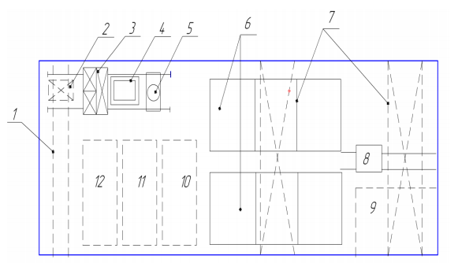
Мал. 7. Агрегатна схема виготовлення зовнішніх стінових панелей:
1 - тракт подачі бетонної суміші; 2 - накопичувальний бункер; 3 - бетоноукладчик; 4 - вібромайданчик; 5 - загладжувальний пристрій; 6 - ямні пропарювальні камери; 7 - крани; 8 - самохідний візок; 9 - склад готової продукції; 10 - пост розпалубки; 11 - пост складування арматури; 12 - пост складування теплоізоляційних і оздоблювальних матеріалів.

Найбільш часто застосовуваний варіант організації конвеєрного виробництва стінових конструкцій (мал.8). Вироби виготовляють в переміщуваних формах-вагонетках, які пересуваються по замкнутому кільцю за допомогою гідроштовхачів або ланцюгових конвеєрів. На формувальної гілки конвеєра зазвичай розміщується 8-12 постів, оснащених спеціалізованим обладнанням для виконання відповідних операцій. Спеціалізація постів дозволяє розчленувати процес формування трьохшарових панелей на 3-4 етапи, кожен з яких виконується на окремому посту, що забезпечує скорочення ритму руху конвеєра до 15-20 хв і збільшення продуктивності. Теплова обробка може здійснюватися в щілинних камерах, що розміщуються під формувальної гілкою в кілька ярусів або паралельно лінії формування за межами цеху.
Для обслуговування багатоярусної щілинний камери використовують гідравлічні понижувачі і підйомники, а для виносних камер передавальні візки.
Інший варіант конвеєрної схеми виробництва зовнішніх панелей полягає в тому, що в прольоті одночасно розміщені лінія формування і паралельно їй лінія теплової обробки і доведення виробів (мал. 9, а). Переміщення форм здійснюється по рольгангу. На лінії в якості теплового агрегату використовується вертикальна камера (мал.9, б), в якій за рахунок природного розподілу температур по висоті досягається мінімальна витрата теплоносія на одиницю виробів (90-100 кг / м³).
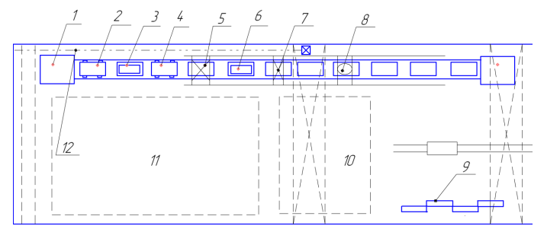
Мал. 8. Схема конвеєрного виробництва стінових панелей:
1 - підйомник і понижувач; 2 - пристрій для розкриття бортів форми; 3 - кантувач; 4 - пристрій для збирання бортів; 5 - бетоноукладчик; 6 - вібромайданчик; 7 - раствороукладальник; 8 - загладжувальний пристрій;
9 - конвеєр обробки; 10 - пост складування і витримки виробів; 11 - склад арматури і комплектуючих; 12 - тракт подачі бетонної суміші з накопичувальним бункером.

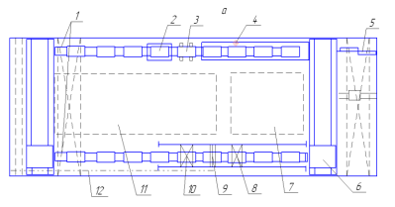

Мал. 9а,б. Схема двухгілкової конвеєрної лінії по виробництву стінових панелей:
а - план лінії: 1 - роликові конвеєри; 2 - кантувач; 3 - пост розпалубки; 4 - вертикальна камера; 5 - конвеєр обробки; 6 - передавальна візок; 7 - пост складування комплектуючих;
8 - раствороукладчік; 9 - виброрейка; 10 - бетоноукладчик; 11 - пост складування арматури;12 - тракт подачі бетонної суміші;

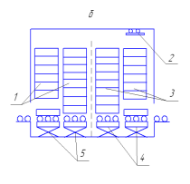
б - вертикальна камера: 1 - пакет форм переміщуються вниз;
2 - траверса з самохідним візком для передачі форм в блок зниження; 3 - пакет форм, які переміщуються вгору; 4 - пневмопідйомники; 5 – пневмознижувачі.

Стендова організація виробництва може служити лінія, зображена на мал.10. Лінійно розміщені всередині рейкової колії стаціонарні робочі пости з формами обслуговуються двома самохідними комплектами формувального, що ущільнює і загладжувального обладнання. Така організація виробництва дозволяє скоротити цикл формування до 25-30 хв, що характерно для агрегатних і конвеєрних ліній.
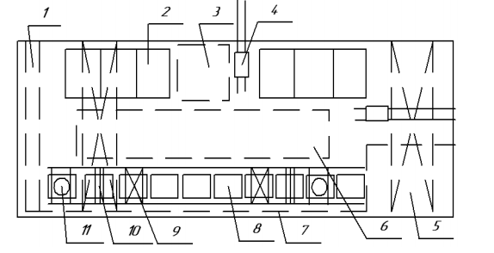
Мал. 10. Схема стендового виробництва стінових панелей:
1,7 - транспортери подачі бетонної суміші; 2 - ямна пропарювальна камера; 3 - пост розпалубки; 4 - передавальний візок; 5 - склад готової продукції; 6 - зона складування комплектуючих; 8 - стаціонарні пости стендової лінії; 9 - бетоноукладчик; 10 - рейкове віброущільнюючий пристрій;11 - загладжувальний пристрій.

- Технологічні схеми виготовлення внутрішніх стінових конструкцій
Конструкції цієї групи, виходячи з особливостей їх роботи, виготовляють з важкого бетону класу В15-25. Внутрішні стіни і перегородки армують конструктивно просторовими каркасами для сприйняття транспортних і монтажних навантажень. В плитах перекриттів житлових будівель з малим кроком поперечних стін в якості робочої зазвичай використовують арматуру класу А-III діаметром 10-14 мм без попереднього напруження, оскільки перекриваються прольоти, не перевищують трьох метрів. Для житлових будівель з великим кроком поперечних стін в якості плит перекриттів застосовують багатопустотні переднапружені плити. Крім того, до даних конструкцій пред'являються підвищені вимоги за якістю обробки поверхонь, тому що ними формується внутрішній об’єм житлових приміщень.
Відмінною особливістю виробів даної номенклатурної групи є плитний характер конструкцій з великими відкритими поверхнями при товщині не більше 180 мм. Виробництво таких виробів в горизонтальному положенні нераціонально через низький зйом продукції з одиниці виробничої площі і трудомісткості отримання якісної лицьової поверхні, тому застосовують спеціальні касетні установки, забезпечують формування виробів у вертикальному положенні (мал.11).
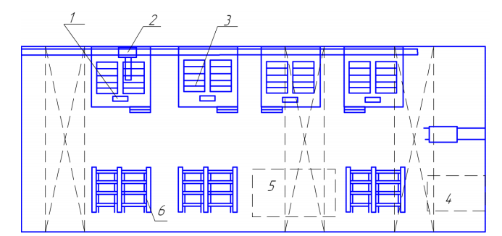
Мал. 11. Схема касетного виробництва панелей внутрішніх стін,
перегородок і панелей перекриття:
1 - пульт управління; 2 - консольний бетонороздавач; 3 - касетна установка (4-8 шт); 4 - склад готової продукції; 5 - пост складування арматурних виробів; 6 - касети дозрівання.

Оскільки теплове розширення бетону обмежується конструкцією касетної установки, то можливе застосування жорстких режимів теплової обробки, а саме: швидкісний прогрів за 1-2 ч без попередньої витримки і ізотермічний, витримування при температурі 90-95 С протягом 4-6 год. При досягненні виробами розпалубочної міцності відсіки касети послідовно розпалубляють, а вироби встановлюють в касети дозрівання до набору відпускної міцності.
Компактність і досить висока продуктивність сприяють широкому впровадженню касетних установок на заводах збірного залізобетону. Разом з тим в процесі експлуатації виявлено ряд недоліків: укладання бетонної суміші виробляється в вузькі і високі відсіки касети при мінімальному вібраційному впливі, тому доводиться застосовувати високорухливі і литі суміші, які схильні до розшарування. Для підвищення їх однорідності та не розшарованості збільшують витрату цементу понад необхідного за законом водоцементного відносин (В / Ц). Тому для касетного виробництва середня витрата цементу складає 400-450 кг / м³, що на 100-120 кг більше, ніж для рівноправних конструкцій при інших методах формування.
Двосторонні касетні установки (мал.12а) дозволяють збільшити продуктивність за рахунок послідовного виконання операцій розбирання, збирання і формування в одній частині касети і теплової обробки - в інший. Крім того, одночасне використання глибинних і навісних вібраторів (мал.12б) сприяє ефективному ущільненню менш рухливих бетонних суміші з осадкою конуса (ОК) 8-10 см і скорочення витрати цементу до 350 кг / м³.
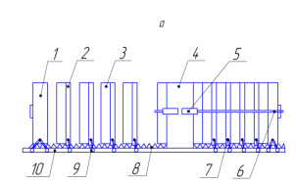
Мал. 12а,б. Двостороння касетна установка:
а - вид касети збоку: 1 - рухома опорна стінка; 2 - проміжна перегородка; 3 - бортоснаски; 4 - нерухома опорна стінка; 5 - гідроциліндр; 6 - тягова штанга; 7 - наскрізний вал з зубчастими шестернями;
8 - зубчаста рейка; 9 - ролікова опора; 10 - напрямна шина;

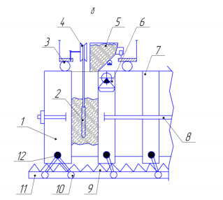
б - розріз касети з формуємим відсіком: 1 - рухома опорна
стінка; 2 - глибинний вібратор; 3 - портальний пристрій; 4 - механізм переміщення глибинного вібратора; 5 - бункер роздавальник
бетонної суміші; 6 - навісний вібратор; 7 - проміжна перегородка; 8 - тягова штанга; 9 - зубчаста рейка; 10 - роликовий опора;
11 - напрямна шина; 12 - наскрізний вал з зубчастими шестернями.

